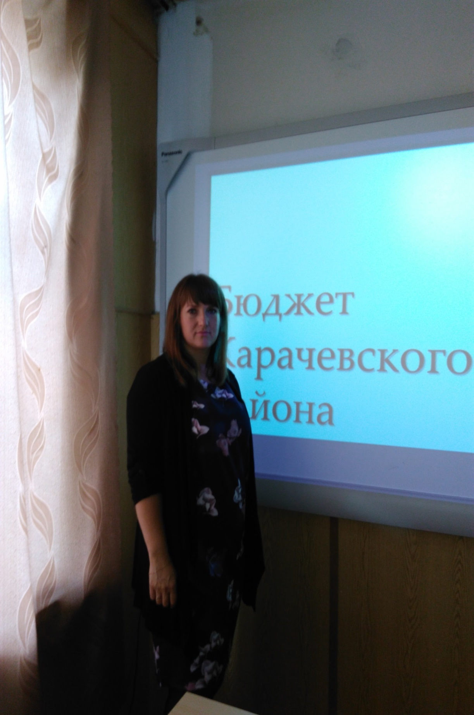

В МБ0У СОШ №4 г. Карачева им. С.П. Лоскутова докладывает главный специалист финансового отдела администрации Карачевского района Васильева И.Н. Тема лекции «Бюджет района»

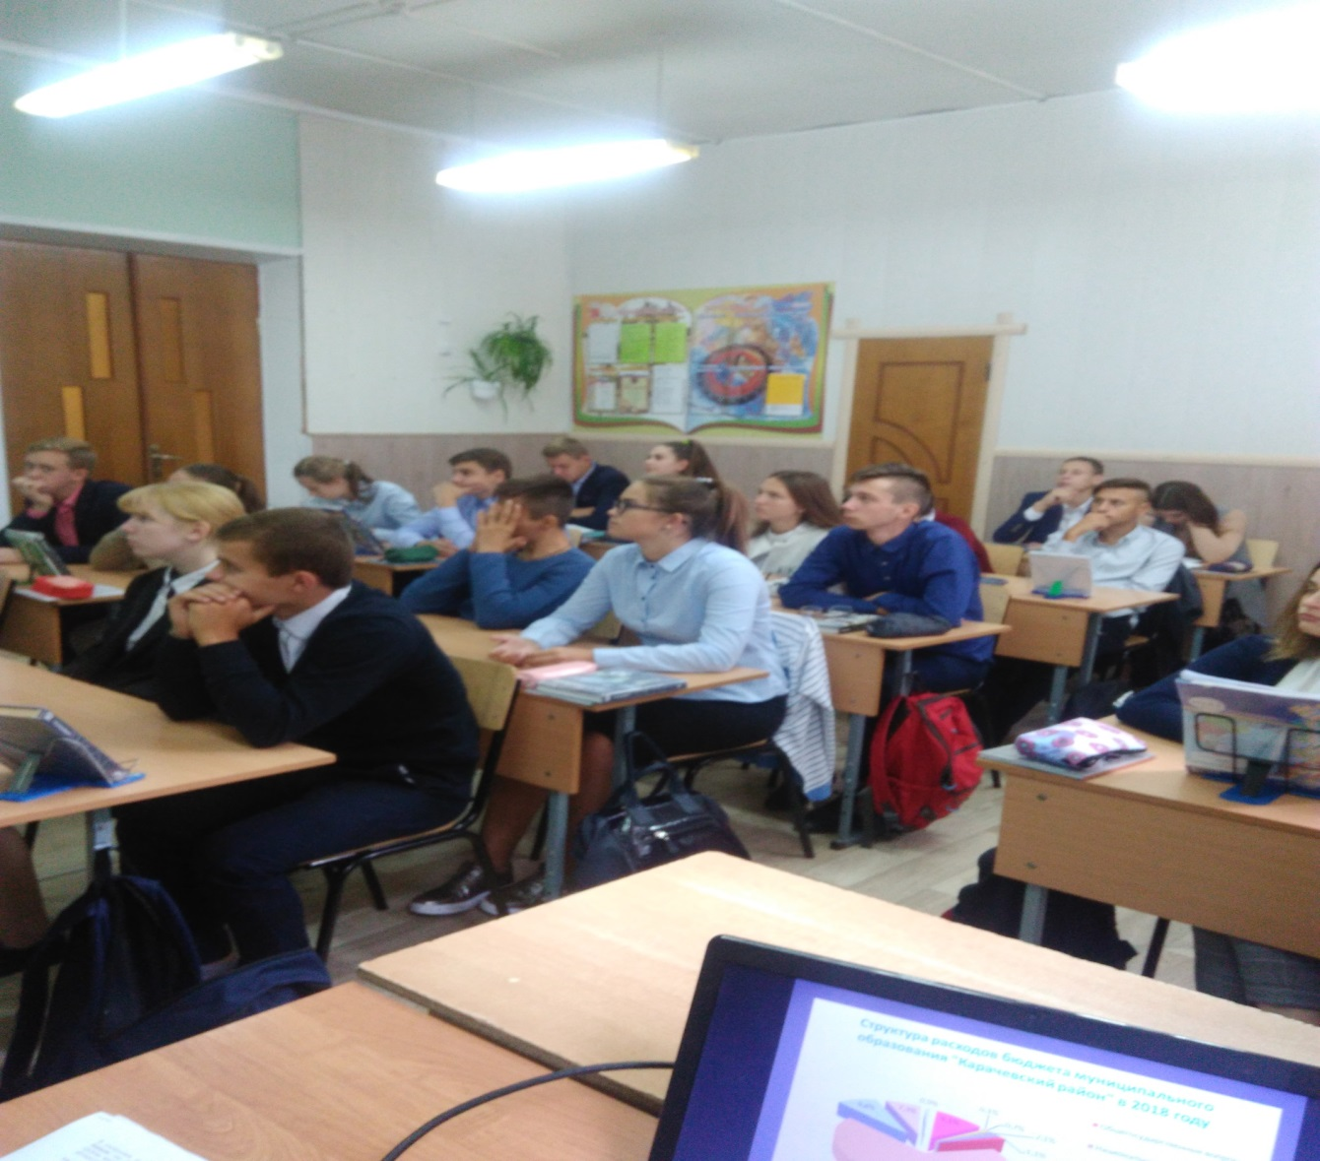

МБУ СОШ №5 г. Карачева им. И.С. Кузнецова докладывает заместитель начальника финансового отдела администрации Карачевского района Борисова И.А. Тема лекции «Бюджет района»

